

**"Жол жүрісі қауіпсіздігін қамтамасыз ету саласында мемлекеттік көрсетілетін қызмет регламенттерін бекіту туралы" Қазақстан Республикасы Ішкі істер министрінің 2014 жылғы 4 сәуірдегі № 192 бұйрығына өзгерістер мен толықтырулар енгізу туралы**

***Күшін жойған***

Қазақстан Республикасы Ішкі істер министрінің 2014 жылғы 16 маусымдағы № 351 бұйрығы. Қазақстан Республикасының Әділет министрлігінде 2014 жылғы 17 шілдеде № 9583 тіркелді. Күші жойылды - Қазақстан Республикасы Ішкі істер министрінің м.а. 2015 жылғы 22 мамырдағы № 473 бұйрығымен

      Ескерту. Күші жойылды - ҚР Ішкі істер министрінің м.а. 22.05.2015 № 473 (алғаш ресми жарияланған күнінен кейін күнтізбелік он күн өткен соң қолданысқа енгізіледі) бұйрығымен.

      «Мемлекеттік көрсетілетін қызметтер туралы» Қазақстан Республикасының 2013 жылғы 15 сәуірдегі Заңының 10-бабына, «Мемлекеттік көрсетілетін қызмет стандарттары мен регламенттерін әзірлеу жөніндегі қағидаларды бекіту туралы» Қазақстан Республикасы Экономика және бюджеттік жоспарлау министрінің 2013 жылғы 14 тамыздағы № 249 бұйрығына өзгерістер мен толықтыру енгізу туралы» Қазақстан Республикасы Экономика және бюджеттік жоспарлау министрінің 2014 жылғы 12 мамырдағы № 133 бұйрығына сәйкес **БҰЙЫРАМЫН:**  
      1. «Жол жүрісі қауіпсіздігін қамтамасыз ету саласында мемлекеттік көрсетілетін қызмет регламенттерін бекіту туралы» Қазақстан Республикасы Ішкі істер министрінің 2014 жылғы 4 сәуірдегі № 192 бұйрығына (Нормативтік құқықтық актілерді мемлекеттік тіркеу тізілімінде № 9368 болып тіркелген және «Егемен Қазақстан» газетінің 2014 жылғы 25 мамырдағы № 101 (28325) санында жарияланған) мынадай өзгерістер мен толықтырулар енгізілсін:  
      көрсетілген бұйрықпен бекітілген «Қазақстан Республикасы Ауыл шаруашылығы министрлігі тіркейтін көлік құралдарын қоспағанда, автокөлік құралдарын тіркеу және қайта тіркеу және нөмірлік тіркеу белгілерін беру» мемлекеттік көрсетілетін қызмет регламенті (бұдан әрі – Регламент):  
      мынадай мазмұндағы 28-тармақпен толықтырылсын:  
      «28. Мемлекеттік қызмет көрсету процесінде көрсетілетін қызметті берушінің құрылымдық бөліністерінің (қызметкерлерінің) рәсімдерінің (іс-қимылдарының), өзара іс-қимыл жасасуы дәйектілігінің нақты сипаттамасы, сондай-ақ мемлекеттік қызмет көрсету процесінде өзге де көрсетілетін қызметті берушінің өзара іс-қимыл жасасу тәртібінің сипаттамасы осы Регламентке 3-қосымшаға сәйкес мемлекеттік қызмет көрсету бизнес-процестерінің анықтамалығында көрсетіледі. Мемлекеттік қызмет көрсету тәртібі мен қажетті құжаттар туралы толық ақпарат, оларды толтыру үлгілері, сондай-ақ мемлекеттік қызмет көрсету бизнес-процестерінің анықтамалығы Қазақстан Республикасы Ішкі істер министрлігінің mvd.gov. kz, облыстардың, Астана, Алматы қалалары ішкі істер департаменттерінің интернет-ресурстарында, сондай-ақ ресми ақпарат көздерінде және әкімшілік полиция бөліністерінде орналасқан стендтерде орналастырылады.»;  
      осы бұйрыққа 1-қосымшаға сәйкес 3-қосымшамен толықтырылсын;   
      көрсетілген бұйрықпен бекітілген «Қазақстан Республикасы Ауыл шаруашылығы министрлігі беретін куәліктерді қоспағанда, азаматтарға жүргізуші куәліктерін беру» мемлекеттік көрсетілетін қызмет регламенті (бұдан әрі – Регламент):  
      мынадай мазмұндағы 34-тармақпен толықтырылсын:  
      «34. Мемлекеттік қызмет көрсету процесінде көрсетілетін қызметті берушінің құрылымдық бөліністерінің (қызметкерлерінің) рәсімдерінің (іс-қимылдарының), өзара іс-қимыл жасасуы дәйектілігінің нақты сипаттамасы, сондай-ақ мемлекеттік қызмет көрсету процесінде өзге де көрсетілетін қызметті берушінің өзара іс-қимыл жасасу тәртібінің сипаттамасы осы Регламентке 3-қосымшаға сәйкес мемлекеттік қызмет көрсету бизнес-процестерінің анықтамалығында көрсетіледі. Мемлекеттік қызмет көрсету тәртібі мен қажетті құжаттар туралы толық ақпарат, оларды толтыру үлгілері, сондай-ақ мемлекеттік қызмет көрсету бизнес-процестерінің анықтамалығы Қазақстан Республикасы Ішкі істер министрлігінің mvd.gov. kz, облыстардың, Астана, Алматы қалалары ішкі істер департаменттерінің интернет-ресурстарында, сондай-ақ ресми ақпарат көздерінде және әкімшілік полиция бөліністерінде орналасқан стендтерде орналастырылады.»;  
      осы бұйрыққа 2-қосымшаға сәйкес 3-қосымшамен толықтырылсын;  
      көрсетілген бұйрықпен бекітілген «Қазақстан Республикасы Ауыл шаруашылығы министрлігі жүзеге асыратын тіркеуді қоспағанда, көлік құралдарын сенімхат бойынша басқаратын адамдарды тіркеу» мемлекеттік көрсетілетін қызмет регламентінде (бұдан әрі – Регламент):  
      6-тармақ мынадай редакцияда жазылсын:  
      «6. Көрсетілетін қызметті алушы жүгінген кезде ТЕБ қызметкері құжаттардың толық ұсынылғанына тексеріс жүргізеді және көрсетілетін қызметті алушыға осы Регламентке 1-қосымшаға сәйкес нысан бойынша мемлекеттік қызметті көрсетуге құжаттарды қабылдағаны туралы талон береді.»;  
      мынадай мазмұндағы 22-тармақпен толықтырылсын:  
      «22. Мемлекеттік қызмет көрсету процесінде көрсетілетін қызметті берушінің құрылымдық бөліністерінің (қызметкерлерінің) рәсімдерінің (іс-қимылдарының), өзара іс-қимыл жасасуы дәйектілігінің нақты сипаттамасы, сондай-ақ мемлекеттік қызмет көрсету процесінде өзге де көрсетілетін қызметті берушінің өзара іс-қимыл жасасу тәртібінің сипаттамасы осы Регламентке 2-қосымшаға сәйкес мемлекеттік қызмет көрсету бизнес-процестерінің анықтамалығында көрсетіледі. Мемлекеттік қызмет көрсету тәртібі мен қажетті құжаттар туралы толық ақпарат, оларды толтыру үлгілері, сондай-ақ мемлекеттік қызмет көрсету бизнес-процестерінің анықтамалығы Қазақстан Республикасы Ішкі істер министрлігінің mvd.gov. kz, облыстардың, Астана, Алматы қалалары ішкі істер департаменттерінің интернет-ресурстарында, сондай-ақ ресми ақпарат көздерінде және әкімшілік полиция бөліністерінде орналасқан стендтерде орналастырылады.»;  
      осы Регламентке қосымшаның жоғарғы оң жақ бұрышы мынадай редакцияда жазылсын:  
      «                    «Қазақстан Республикасы Ауыл шаруашылығы  
                            министрлігі жүзеге асыратын тіркеуді  
                            қоспағанда, көлік құралдарын сенімхат  
                            бойынша басқаратын адамдарды тіркеу»  
                            мемлекеттік көрсетілетін қызмет  
                            регламентіне 1-қосымша  
      »;  
      осы бұйрыққа 3-қосымшаға сәйкес 2-қосымшамен толықтырылсын.  
      2. Қазақстан Республикасы Ішкі істер министрлігінің Әкімшілік полиция комитеті (И.В. Лепеха) белгіленген тәртіппен:  
      1) осы бұйрықты Қазақстан Республикасының Әділет министрлігінде мемлекеттік тіркеуді;  
      2) осы бұйрықты бұқаралық ақпарат құралдарында ресми жариялауды және оны Қазақстан Республикасы Ішкі істер министрлігінің интернет-ресурсына орналастыруды қамтамасыз етсін.  
      3. Осы бұйрықтың орындалуын бақылау Қазақстан Республикасы Ішкі істер министрінің орынбасары полиция генерал-майоры Е.З. Тургумбаевқа жүктелсін.  
      4. Осы бұйрық алғаш ресми жарияланған күннен кейін күнтiзбелiк он күн өткен соң қолданысқа енгiзiледi.

*Министр*  
*полиция генерал-лейтенанты                 Қ.Қасымов*

Қазақстан Республикасы   
Ішкі істер министрінің   
2014 жылғы 16 маусымдағы  
№ 351 бұйрығына       
1-қосымша

«Қазақстан Республикасы Ауыл    
шаруашылығы министрлігі       
тіркейтін көлік құралдарын      
қоспағанда, автокөлік құралдарын  
тіркеу және қайта тіркеу және    
нөмірлік тіркеу белгілерін беру»   
мемлекеттік көрсетілетін қызмет   
регламентіне 3-қосымша

нысан

**«Қазақстан Республикасы Ауыл шаруашылығы министрлігі тіркейтін**  
**көлік құралдарын қоспағанда, автокөлік құралдарын тіркеу және**  
**қайта тіркеу және нөмірлік тіркеу белгілерін беру» мемлекеттік**  
**қызмет көрсету бизнес-процестерінің анықтамалығы**

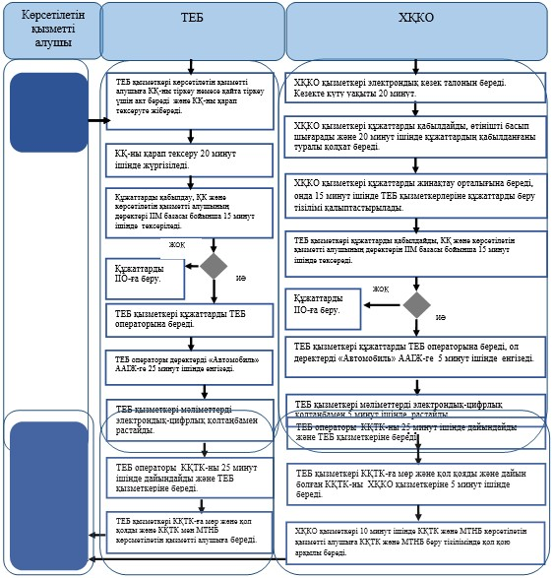

      *ҚФБ – құрылымдық-функционалдық бірлік: көрсетілетін қызметті берушінің құрылымдық бөліністерінің (қызметкерлерінің), халыққа қызмет көрсету орталықтарының, «электрондық үкімет» веб-порталының өзара іс-қимыл жасасуы;

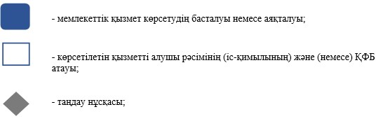



      КҚ - көлік құралы;  
      ІІО - ішкі істер органдары.

Қазақстан Республикасы   
Ішкі істер министрінің   
2014 жылғы 16 маусымдағы  
№ 351 бұйрығына       
2-қосымша

«Қазақстан Республикасы Ауыл     
шаруашылығы министрлігі беретін    
куәліктерді қоспағанда, азаматтарға  
жүргізуші куәліктерін беру»       
мемлекеттік көрсетілетін қызмет    
регламентіне 3-қосымша

нысан

**«Қазақстан Республикасы Ауыл шаруашылығы министрлігі беретін**  
**куәліктерді қоспағанда, азаматтарға жүргізуші куәліктерін беру»**  
**мемлекеттік қызмет көрсету бизнес-процестерінің анықтамалығы**

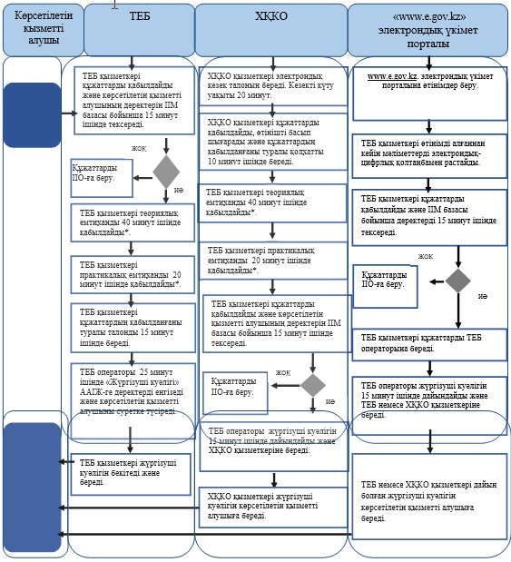

      *ҚФБ – құрылымдық-функционалдық бірлік: көрсетілетін қызметті берушінің құрылымдық бөліністерінің (қызметкерлерінің), халыққа қызмет көрсету орталықтарының, «электрондық үкімет» веб-порталының өзара іс-қимыл жасасуы;





      КҚ - көлік құралы;  
      ІІО - ішкі істер органдары.

      Ескертпе* теориялық және практикалық емтиханды тапсырмаған жағдайда құжаттар көрсетілетін қызметті алушыға қайтарылады.

Қазақстан Республикасы   
Ішкі істер министрінің   
2014 жылғы 16 маусымдағы  
№ 351 бұйрығына       
3-қосымша

«Қазақстан Республикасы Ауыл      
шаруашылығы министрлігі жүзеге    
асыратын тіркеуді қоспағанда,     
көлік құралдарын сенімхат бойынша   
басқаратын адамдарды тіркеу»     
мемлекеттік көрсетілетін қызмет    
регламентіне 2-қосымша

нысан

**«Қазақстан Республикасы Ауыл шаруашылығы министрлігі жүзеге**  
**асыратын тіркеуді қоспағанда, көлік құралдарын сенімхат бойынша**  
**басқаратын адамдарды тіркеу» мемлекеттік қызмет көрсету**  
**бизнес-процестерінің анықтамалығы**

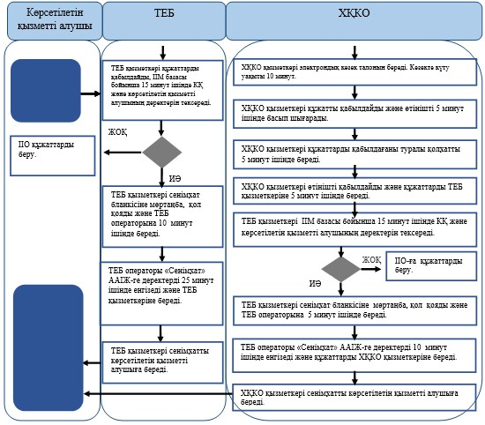

      ҚФБ - құрылымдық - функционалдық бірлік: көрсетілетін қызметті берушінің құрылымдық бөліністерінің (қызметкерлерінің), халыққа қызмет көрсету орталықтарының, «электрондық үкімет» веб-порталының өзара іс-қимыл жасасуы;





      КҚ - көлік құралы;  
      ІІО - ішкі істер органдары.

© 2012. Қазақстан Республикасы Әділет министрлігінің «Қазақстан Республикасының Заңнама және құқықтық ақпарат институты» ШЖҚ РМК